**Описание существующих разработок.**

В компьютерной индустрии существует огромное количество разнообразных жанров, под определение которых подпадает тот или иной проект. Хоррор жанр компьютерных **игр**, для которого характерными являются упор на выживание игрового персонажа и нагнетание атмосферы страха и тревог. В качестве примера рассмотрим несколько таких игр: White Noise 2, Lorelai, Outlast 2.

1. **White Noise 2**

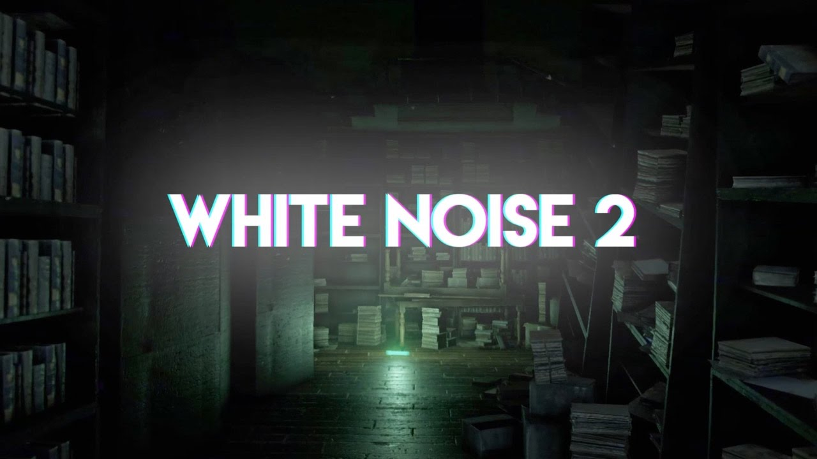

Рисунок 1. Запуск игры.

White Noise 2 — это командный приключенческий хоррор для нескольких игроков.

У игры отличная атмосферная картинка и звук, никаких проблем с оптимизацией, интересный игровой процесс. Локации в игре – большие и просторные с кучей коридоров, укрытий и переходов, если речь идет о больнице, и пугающей темнотой открытой местности в лесу.

Сюжет игры:

Есть странная мистическая локация, где обитает некий монстр. Команда из 4 исследователей отправляется туда, чтобы узнать о природе ее существования, собирая разбросанные по карте кассеты. Когда все 8 кассет найдены, создается тотем, и монстр погибает.

Задача монстра – уничтожить всех мирных, используя собственные зубы и клыки. Когда игрок светит на монстра фонариком, тот пугается, и даже иногда умирает.

После смерти мирный игрок не возвращается в меню, а остается на карте в виде призрака, способного давать советы команде. Он так же, как и все, исследует, ищет кассеты, предупреждает о приближении опасности, оставаясь для нее недостижимым.

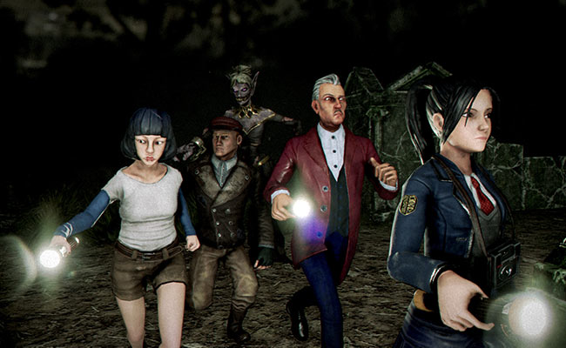

Рисунок 2. Командная работа

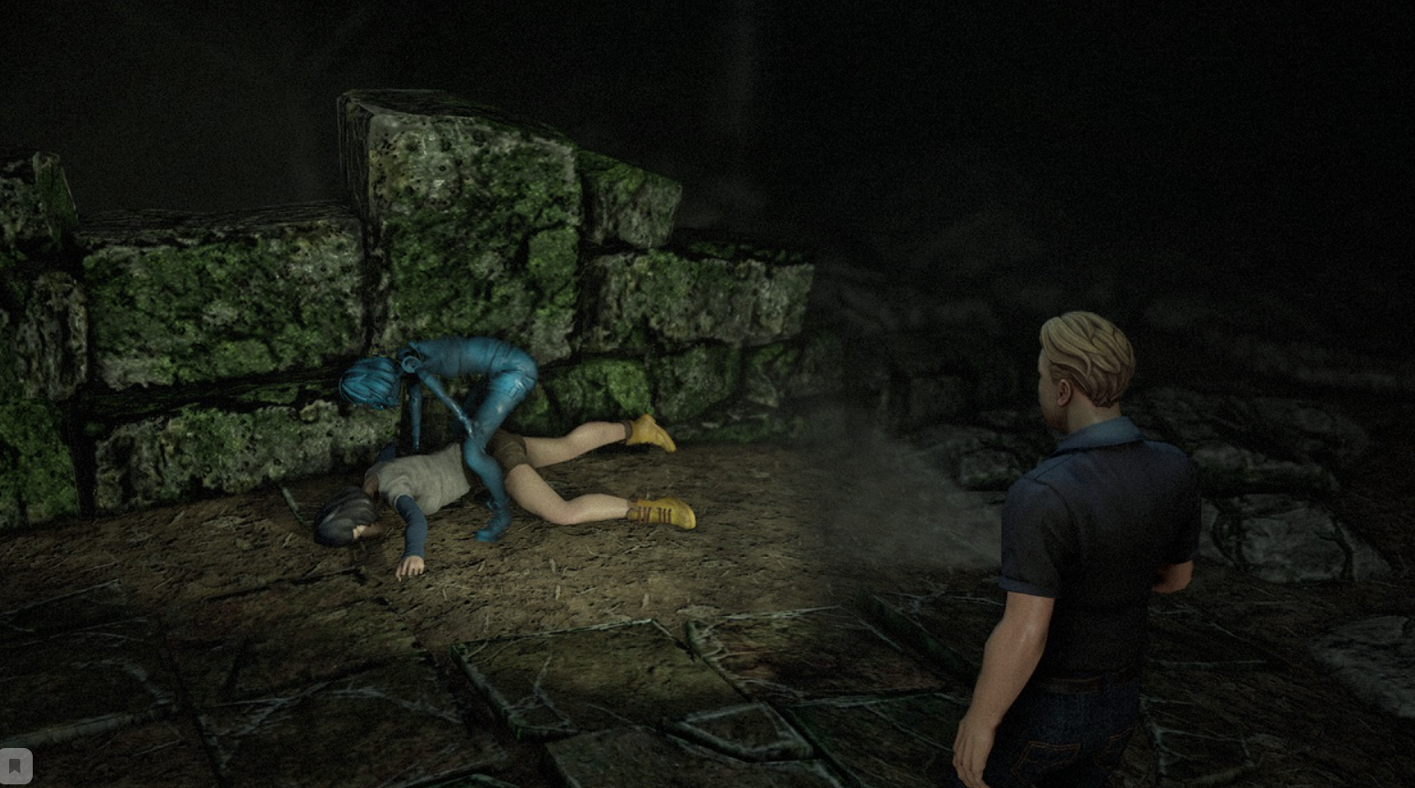

Рисунок 3. Помощь товарищу.

Ссылка на скачивание игры: https://store.steampowered.com/app/503350/White_Noise_2/

1. **Lorelai**



Рисунок 4. Запуск игры.

Помогите Lorelai вернуть то, что ей принадлежит по законному праву, вместе с приключенческой игрой Lorelai, завершающей трилогию данной вселенной. Мир девушки в одночасье рухнул, когда у нее забрали все, не оставив ни единого шанса, и только в ваших силах помочь Lorelai, балансирующей между реальностью и сном, разобраться в происходящем.

Lorelai – это игра не для всех. Гнетущая, депрессивная, местами отталкивающая, шокирующая или вызывающая стойкое раздражение, но именно та, что рождает бурю самых разных эмоции и действительно заставляет задуматься.

Повествование начинается со знакомства с главной героиней — миловидной молодой девушкой с запоминающимся необычным именем Lorelai или просто Лора. Она живет в откровенно неблагополучной семье: её отец умер, когда только начинался её пубертатный возраст, мать вышла замуж за другого мужчину, который оказался тем ещё подлецом, а позже родила ему дочь — малышку Бетани. Именно Бетани заставляет несчастную Lorelai день за днём возвращаться домой и мечтать о новой жизни, только для них двоих. И, конечно, так не могло продолжаться до бесконечности.

Сюжетная линия «Lorelai» по-настоящему завораживает и превращает своего игрока в настоящего аддикта — вы уже не можете спокойно спать, не задавая себе вопрос «А что же будет дальше?», и все ваши мысли, так или иначе, будут обращены к ней. Также, сама история настолько богата непредсказуемыми, повергающими в настоящее состояние шока, событиями, что сейчас, рассказывая о ней, даже не хочется раскрывать суть самой завязки, чтобы заинтересованный в игре человек смог сам насладиться ей.

Особого шарма «Lorelai» добавляет её непревзойдённый дизайн или, даже вернее будет сказать, стиль оформления. Внешнее убранство напоминает скорее коллаж из каких-то кусочков других произведений, нежели целостную, созданную с нуля, картинку.

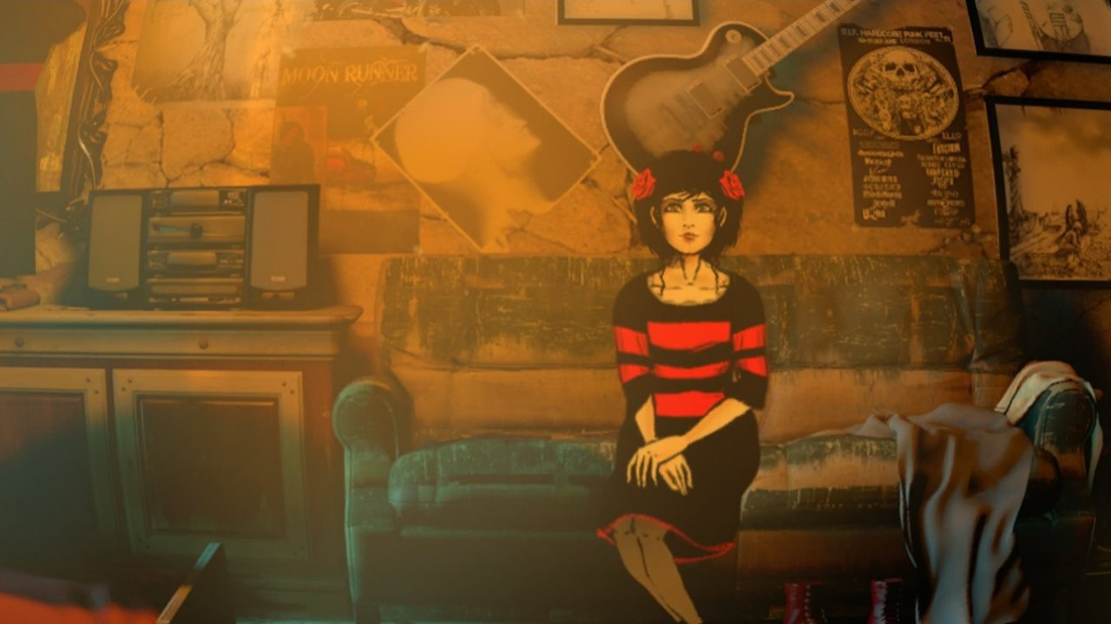

Рисунок 5. Локация спальни.

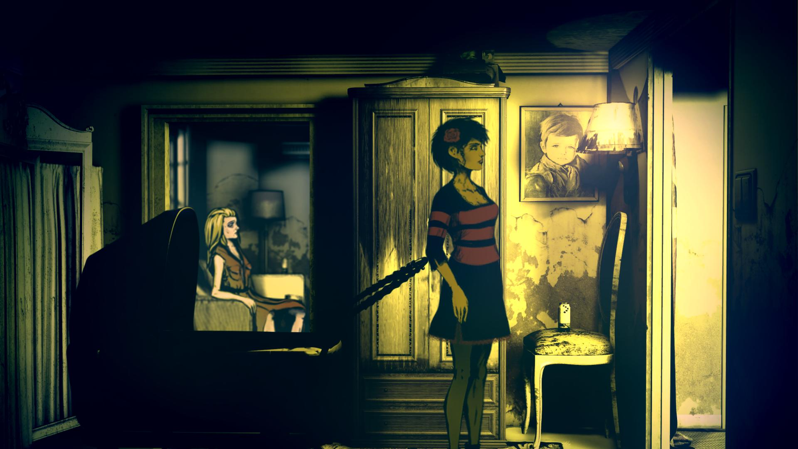

Рисунок 6. Локация гостиная.

Ссылка на скачивание: https://store.steampowered.com/app/593960/Lorelai/

1. **Outlast 2**

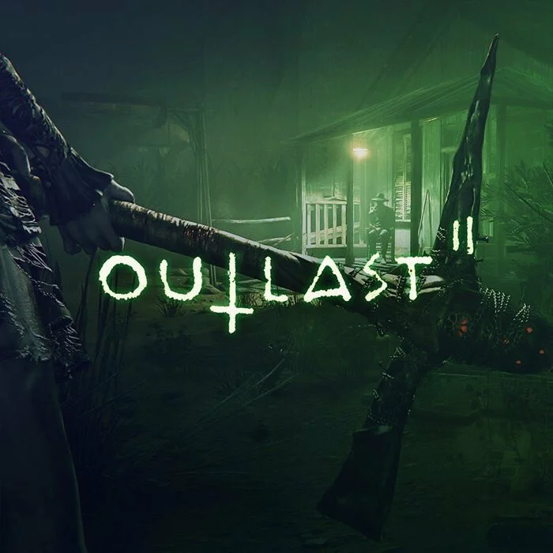

Рисунок 7. Окно запуска.

История Outlast 2 разворачивается вокруг расследования семейной пары журналистов Лангерманн, Блейка и Линн, которые отправляются узнать подробности убийства беременной девушки в какую-то сельскую глушь. Вертолёт, как принято по законам жанра, падает, наш главный герой приходит в себя один на месте крушения и быстро оказывается втянутым в противостояние двух общин – последователей проповедника Салливана Нота и жутких сатанистов-отступников, живущих в местных шахтах. И фанатики, и еретики охотятся за женой протагониста, поэтому ему ничего не остаётся делать, как стараться найти её и спасти, попутно не забывая о своём журналистском призвании.

Звуковое сопровождение в игре выполнено на высоте. Оно и понятно, будь не так, игра бы сильно потеряла бы в нагнетании ужаса. Жуткие голоса врагов только усиливают общую атмосферу страха. Хотя реакция главного героя на очередное окровавленное тело или маньяка несколько сдержанная и не передаёт всего сумасшествия происходящего.

Оригинал, несомненно, был страшнее, его замкнутые комнаты психбольницы чаще наводили атмосферу ужаса и страха замкнутого помещения. В сиквеле же чувствуешь себя посвободней, как-никак часто главные герой находится то ли в горах то ли на поле, да и вообще часто бегает на большие расстояния. Несмотря на это игра всё ещё места наводит хорошее чувство страха, хотя и чаще всего с помощью внезапных страшилок.

По традиции Red Barrels, у персонажа нет возможности атаковать противника, максимум – он может оттолкнуть более-менее слабых и безоружных, поэтому мимо любого противника с оружием нужно прокрадываться либо бежать от него со всех ног и прятаться. Передвижение в приседе выглядит куда уместнее, чем в первой Outlast, главным образом потому, что теперь мы проводим больше времени снаружи и около зданий, а не внутри них. Здесь также имеются кровати со шкафами, где можно укрыться, пока вас ищут, но теперь они уступают место бочкам, кукурузным полям, пням, мелкой воде и высокой траве. Даже просто сесть за дерево – довольно эффективно, если только ищущим противником в сторону героя не направлен свет фонарика.

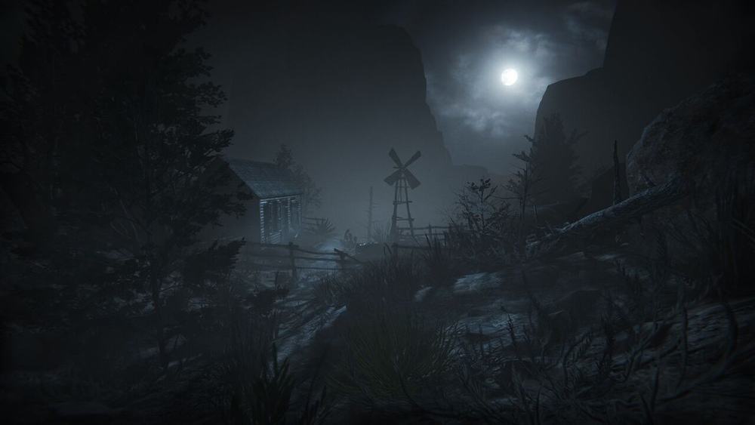

Рисунок 8. Храмовые врата.

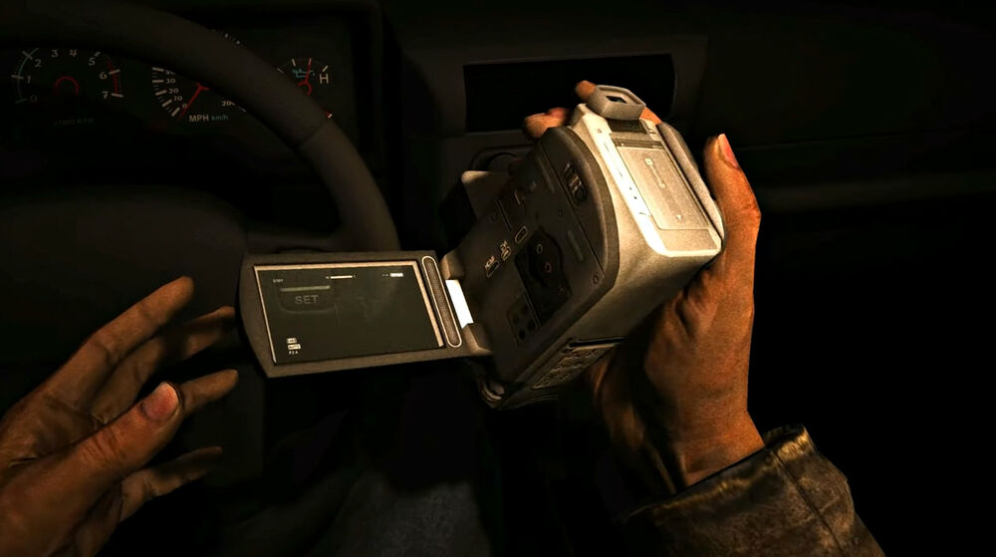

Рисунок 9. Тест камеры.

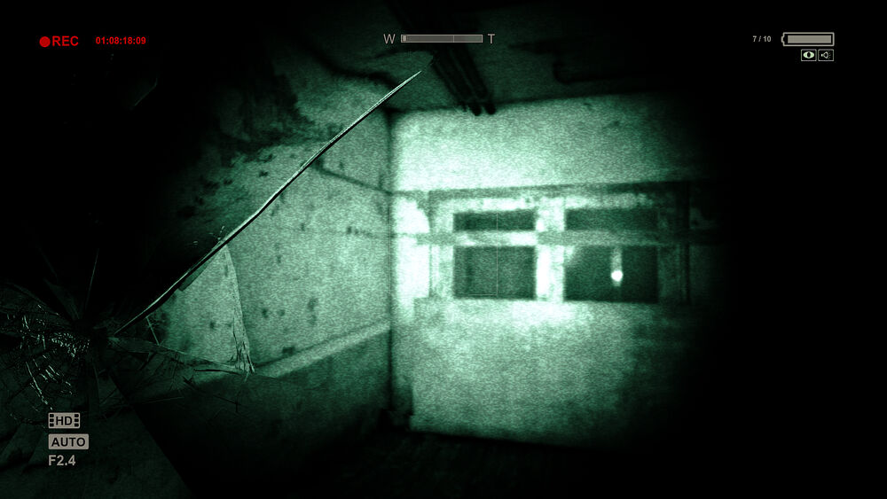

Рисунок 10. Сломанная камеры.

Ссылка на скачивание: https://store.steampowered.com/app/414700/Outlast_2/?l=russian